Reunión 24 de enero 2013

Generales

* Redefinir nombre de todos los estados, según el powerpoint enviado.
  + Ver posibles estados como invalido y cancelado y quien podría verlo y cuáles son sus significas.

|  |  |
| --- | --- |
| Vendedor envía solicitud a Pricing | Ingresado |
| **Pricing recibe la solicitud** | **En proceso** |
| Pricing retorna con respuesta | Tarifa disponible |
| Respondido a Cliente | Enviada al cliente |
| Rechazada momentáneamente por X motivo | Reevaluación |
| Rechazada definitivamente 1 | Perdido (tarifa) |
| Rechazada definitivamente 2 | Perdido (otros) |
| Cliente cierra con nosotros | Cerrado |
| Cliente cierra con nosotros pero no como FCL | Cerrado LCL |
|  |  |

* Envio de correo
  + Enviar PDF (prototipo). yin
  + Hacer match con los campos del PDF y los campos del sistema

yin

* Envio de correo Lite(cuando pricing ingresa la tarifa y el sistema envía un correo al vendedor)
  + Enviar prototipo del mail

**Para EXW:**

|  |  |
| --- | --- |
| Validez | Desde - hasta |
| Cliente | Nombre del cliente |
| Clausula venta | Incoterm (FOB,EXW, CIF otros) |
| POL | Puerto de origen |
| POD | Puerto de Destino |
| Unidad | Tipo de contenedor |
| Tarifa 1 | Valor de ítem 1 (Valor hasta FOB) |
| Tarifa 2,3…. ( si esque esta desglozado) | Valor de ítem 2 (Costo Terrestre, O/F) |
| Comentario para vendedor(interno) | Comentar interno |

* + Hacer match con los campos del sistema. (pendiente)

(Pendiente verlo al detalle con Ruben)

Solicitar Tarifa(vendedor)

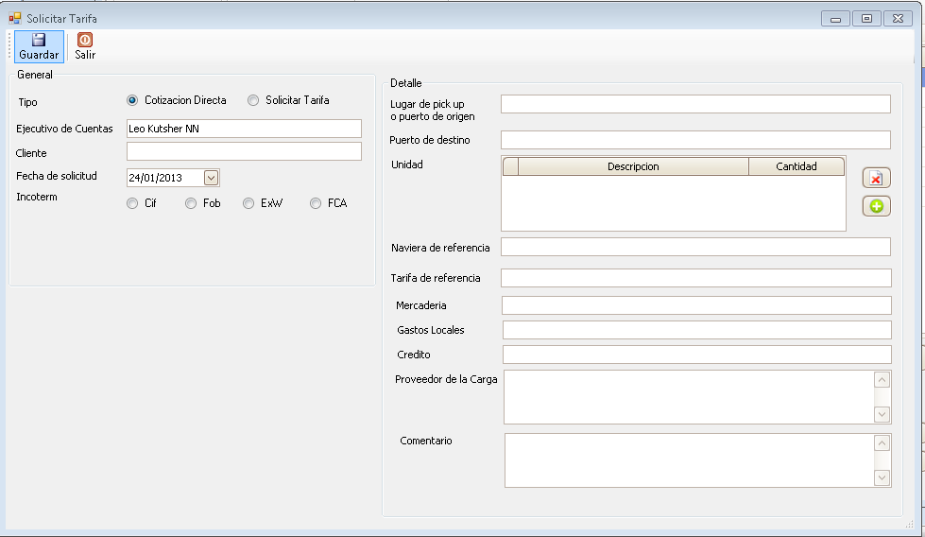

* Validar que todos los campos, descripciones y forma sean las correctas.

Crédito? El resto está bien!

* Determinar tipos de datos. ¿??

¿???????

* Determinar que campo mostrar por cada uno de los Incoterms

|  |  |
| --- | --- |
| EXW | * (Opcional)Fecha de embarque * Lugar del Pick Up * Puerto de Origen * Puerto Destino * [opcional]Naviera * [Sugerido] Tarifa de Referencia * Unidad(es) a cotizar * Mercadería * [opcional] Detalles de la mercadería, **opción para poder subir archivos.** * Comentarios |
| FCA | * (Opcional)Fecha de embarque * Puerto de Origen * Puerto Destino * [opcional]Naviera * [Sugerido] Tarifa de Referencia * Unidad(es) a cotizar * Mercadería * Detalles de la mercadería, **opción para poder subir archivos** * Comentarios |
| FOB | * (Opcional)Fecha de embarque * Puerto de Origen * Puerto Destino * [opcional]Naviera * [Sugerido] Tarifa de Referencia * Unidad(es) a cotizar * mercadería * Comentarios |

* Determinar campos y obligatoriedad para el tipo de cotización (directa, Solicitar Tarifa).

Solicitud de tarifa misma tabla del punto anterior.

|  |  |
| --- | --- |
| Cotización Directa | Solo pueden ser **FOB**:     * Validez * Puerto de Origen * Servicio (Directo o transbordo) * Puerto Destino * Naviera * Tiempo de Transito * Unidad cotizadas + Valor por unidad (según nota 1) * Tipo de Mercadería * Gastos locales * Comentarios |

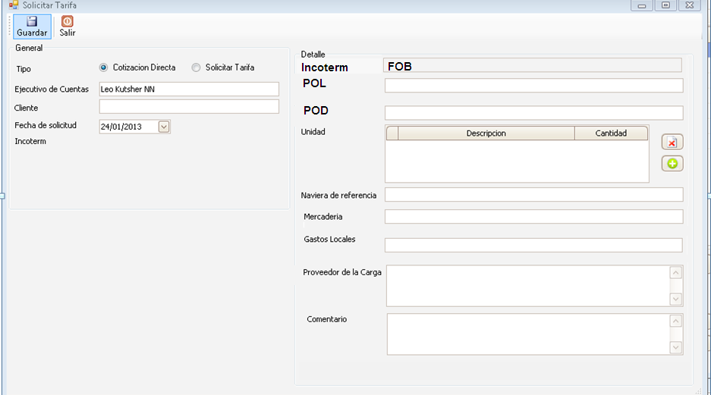

**Nota 1:** en matriz de unidades reemplazar la columna cantidad por tarifa tal como a continuación:

|  |  |  |
| --- | --- | --- |
|  | Descripción | Tarifa |
| 1 | 20”ST | usd 1450 All in |
| 2 | 40”ST | usd 2690 All in |
| 3 | 40”HQ | usd 2790 All in |

* Enviar lista de posibles valores de unidad.
* 20’ Estándar
* 20’ Reefer
* 40’ Estándar
* 40’ High Cube
* 40’ Reefer
* 40’ Reefer High Cube
* 40’ Open Top (se debe especificar dimensiones de la carga)
* Proyecto u otros (según especificaciones de carga)

Mis cotizaciones (vendedor) y mis tarifas (pricing)

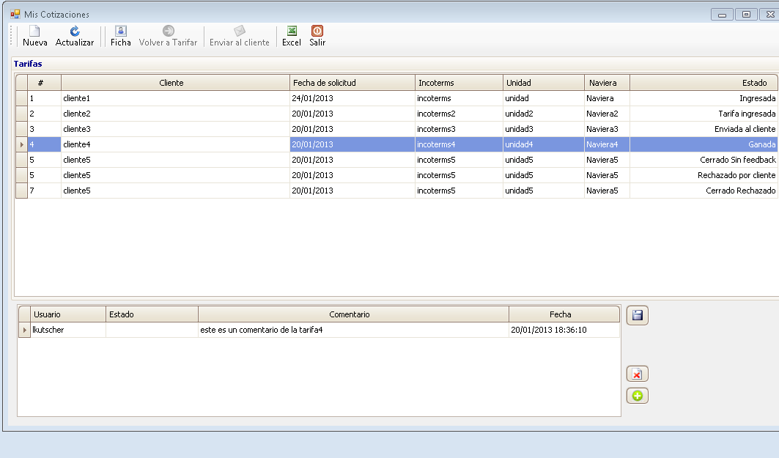

* Definir campos a mostrar en la tabla.
* Correlativo
* Fecha Solicitud (que incluya la hora)
* Fecha respuesta (que incluya la hora) // fecha de ingreso de tarifa.
* Fecha de aceptación en pricing
* tiempo de respuesta (diferencia entre Fecha solicitud y de aceptacion)
* Vendedor
* Clausula Venta
* Origen
* Destino
* Cliente
* Agente
* Tipo contenedor y cantidad.
* TEU
* Carrier (agregar naviera en la parte de ingreso de tarifa—fase 2)
* Estados
* Comentarios

Generalmente nuestros agentes nos ofrecen dos alternativas (directo o con transbordo), por lo que habría que registrar todas las alternativas posibles. Adicionalmente, hay que contemplar que actualmente solicitamos tarifas a más de un agente.

|  |  |  |  |
| --- | --- | --- | --- |
| Correlativo | cliente | Puerto carga | Puerto descarga |
| **FCL 001** |  |  |  |
| ***FCL 001 (a)*** | xxxxxx |  |  |
| ***FCL 001 (b)*** | xxxxxx |  |  |
| ***FCL 001 (c)*** | xxxxxx |  |  |
| ***FCL 001 (d)*** | xxxxxx |  |  |

* Definir filtros por cuales se desea buscar

Sería bueno poder filtrar por cada una de las columnas

* Definir filtros por defecto (por cual va a mostrar información al momento de cargar el modulo).
* Nº correlativo
* Fecha de solicitud
* Fecha de respuesta
* Vendedor
* Incoterm
* Cliente
* Origen
* Destino
* Estado

Modulo ingreso de Tarifas

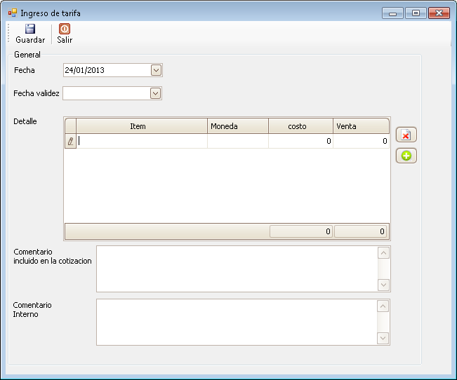

Los siguientes datos deben estar precargados al momento de ingresar la tarifa.

Para EXW:

* Tranposrte Terrestre
* Tranposrte Maritimo
* THC destino
* Agente

Para FCA

* Drayage
* Gasto de consolidacion
* Tranposrte Maritimo
* THC destino
* Agente

Para FOB:

* Tranposrte Maritimo
* THC destino
* Agente
* Enviar lista de ítems.

Considerar la posibilidad de ingresar texto en cada campo ya que aveces se necesita especificar

Costo de Pick up

Servicios Adicionales

Transporte terrestre

Drayage

Gasto de consolidación

Fumigación

Trincado

Validación

Gastos en Origen

Tasa portuaria

Transporte Marítimo

Gasto documentación

Gasto documentación Naviera

AES, BL fee:

Recargo por sobre peso

Recargo por sobre dimensión

Recargo por sobre estadía

Recargo por IMO

Recargo por Congestión

Ajuste GRI/GRR

Otros Recargos

THC destino

Gastos en destino

Gastos locales

Transporte terrestre en destino

Peonetas

Seguro

Otros

* Enviar lista de monedas

Más usadas:

Dólar americano (USD)

Euro( EUR)

Peso chileno (CLP)